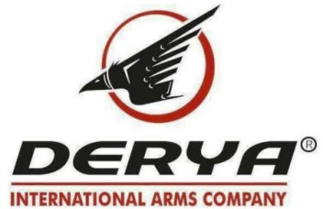
İHALE SONUÇ BİLDİRİMİ

Derya Silah Sanayi ve Ticaret Limited Şirketi “Savunma Sanayine Adaptasyonunun Sağlanarak Yivli Silah Üretim Altyapısının Kurulması ve AR15 Tüfeğinin Üretilmesi” (TR52/18/ODAK1/0011) kapsamında;
Sunucu (Server) Odası Cihazı (LOT 4) mal alım işi ihalesi gerçekleştirilmiştir.İhaleye en uygun teklif vererek iş ihale edilen ve sözleşme imzalanan firma aşağıda belirtilmiştir.

Sözleşme Makamı | Derya Silah Sanayi ve Ticaret Limited Şirketi
Proje Adı | Savunma Sanayine Adaptasyonunun Sağlanarak Yivli Silah Üretim Altyapısının Kurulması ve AR15 Tüfeğinin Üretilmesi
İhale Tarihi | 31/10/2018
İhale Usulü | Açık İhale
Geçerli Teklif Adedi | 1
Kazanan İstekli | Multimedia Bilgisayar ve Güvenlik Sistemleri - Ersen Selçuk Gül
Sözleşme Bedeli | 56.630,00 TL + K.D.V.

Kamuoyuna saygıyla duyurulur.

